**Praktik Simulasi ESP32 & Sensor Suhu Kelembaban**

*Shalma Nur Fadilla*

*Fakultas Vokasi, Universitas Brawijaya*

*Email: shalmafadilla28@gmail.com*

Praktik ini dilakukan untuk membuat rangkaian sensor kelembaban suhu, guna mendeteksi kelembaban udara dan tingkatan suhu. Praktik ini digunakan dengan menggunakan *extention* tertentu pada VS *Code* yaitu Wokwi Simulator dan PlatformIO IDE. Dari rangkaian sensor tersebut, dapat diperoleh data kelembaban dan tingkatan suhu.

Keywords – ESP32, Sensor kelembaban suhu, Kelembaban, Suhu

1. Introduction
   1. Latar Belakang

Internet of Things (IoT) semakin berkembang dan digunakan dalam berbagai bidang, termasuk pemantauan kelembaban suhu yang sering digunakan pada berbagai aplikasi IoT seperti alat rumah tangga, pemantauan cuaca, dan sistem HVAC (pemanas, ventilasi, dan pendingin udara).

* 1. Tujuan Eksperimen

Berikut tujuan praktik ini:

1. Memahami penggunaan ESP32 dan mendapatkan data dari sensor kelembaban suhu secara real-time.
2. Melakukan praktik menuliskan algritma kode
3. Methodology
   1. Tools & Materials

Laptop, VS Code, ESP32, sensor DHT22, Wokwi Simulator, PlatformIO IDE, dan koneksi internet

* 1. Implementation Steps

1. Meng-*install* *extention* Wokwi Simulator dan PlatformIO IDE pada VS Code

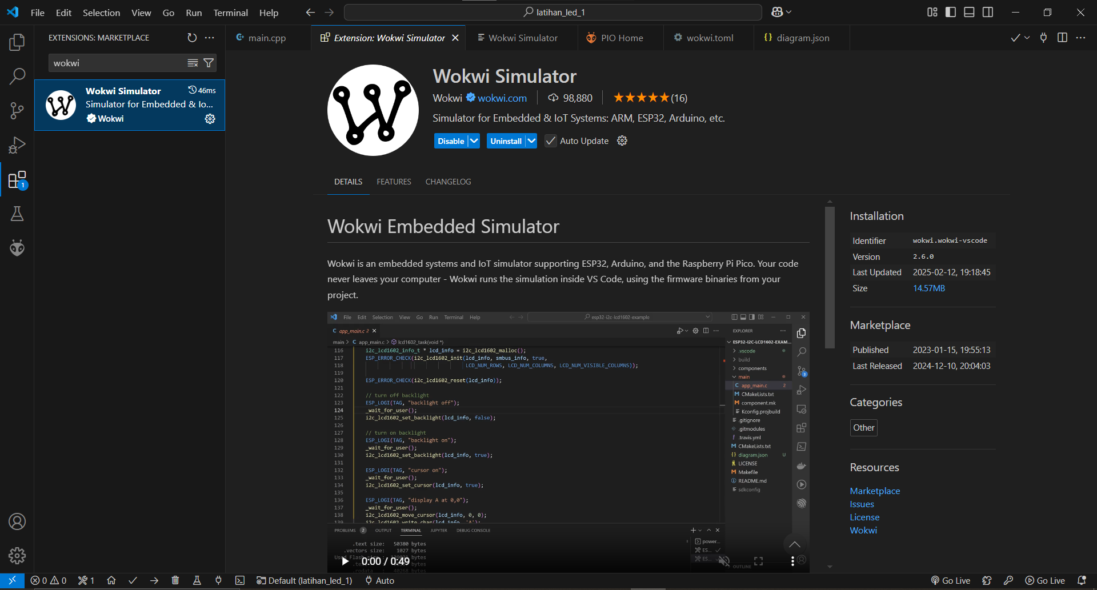

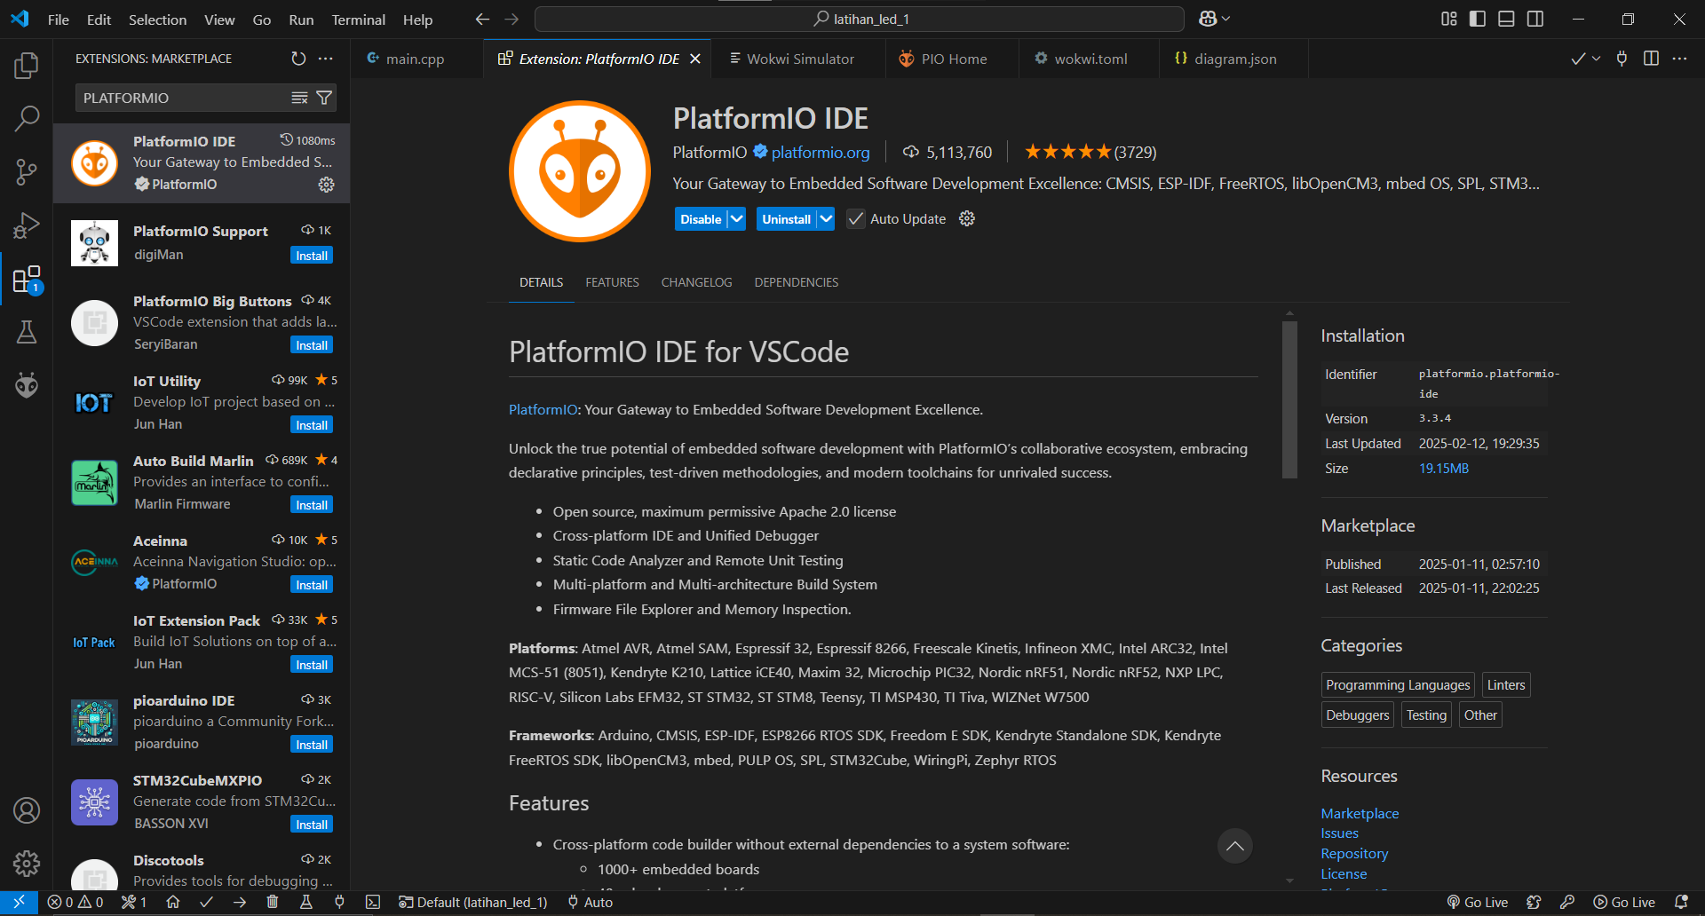

1. Membuat *project* baru pada PlatformIO dan diberi nama latihan-sensor-suhu

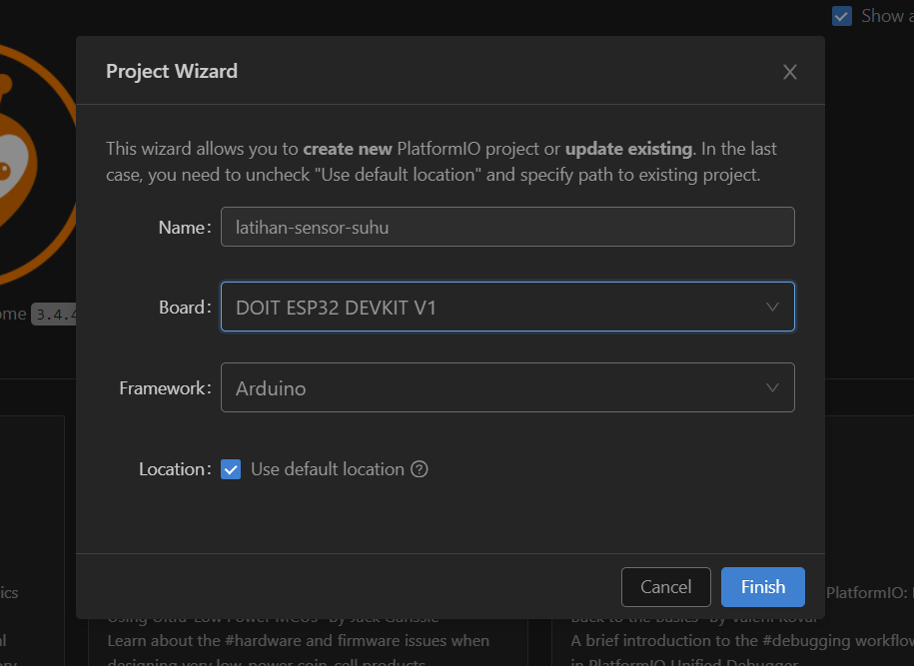

1. Menuliskan logika kode program pada file src/main.cpp dan *build* programnya

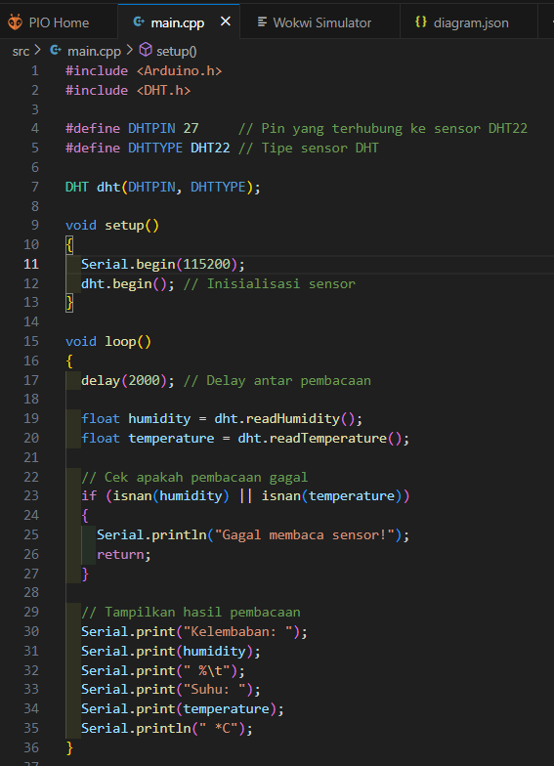

1. Mengedit file platformio.ini dan menuliskan kode berikut:

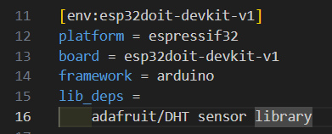

1. *Build* kode program yang sudah selesai dan tunggu sampai *success*.

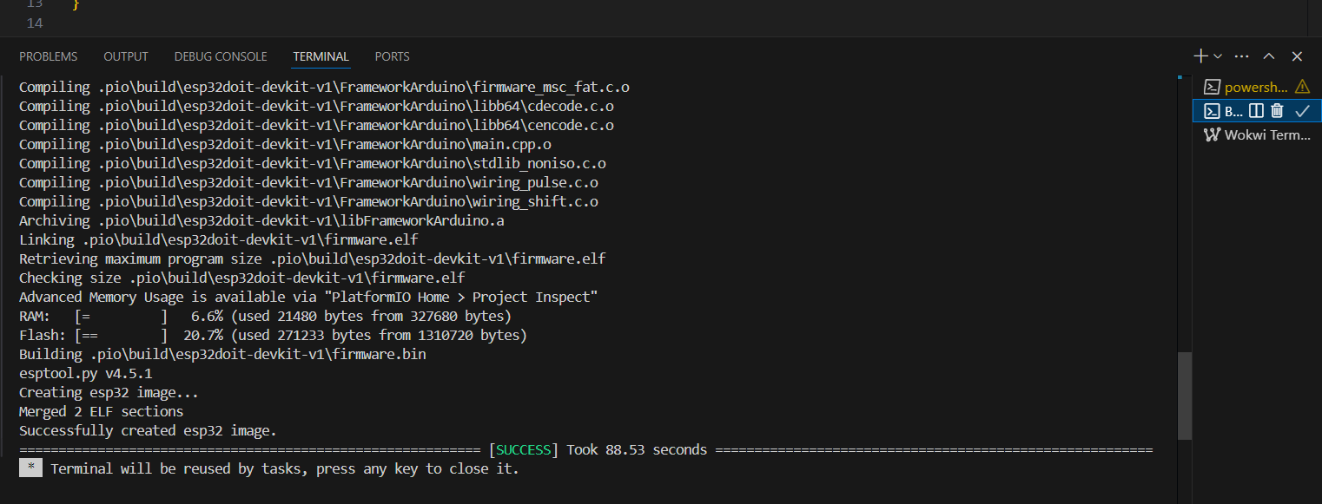

1. Menyalin kode diagram.json dari simulasi diagram yang sudah dibuat di wokwi.com, pada file diagram.json yang sudah dibuat sebelumnya

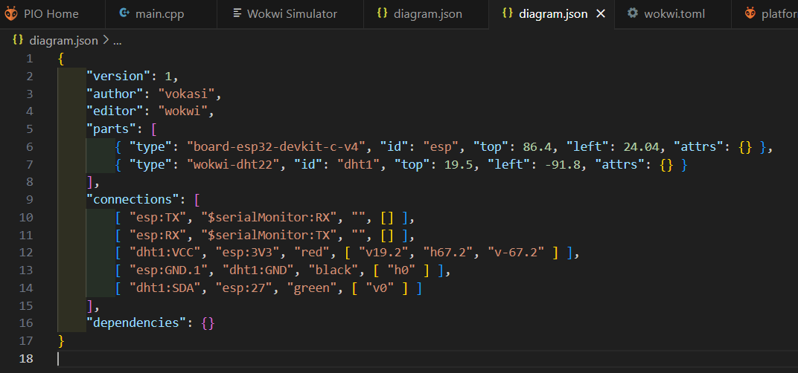

1. Membuat file baru dengan nama wokwi.toml, copy relative path pada file firmware.bin dan firmware.elf, kemudian menuliskan seperti berikut:

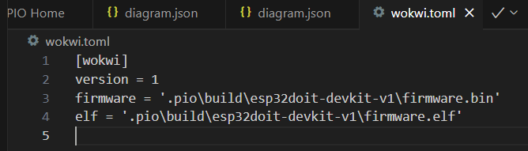

1. Menekan *Ctrl + Shift + P* untuk membuka *palet* VS Code, kemudian memilih “Wokwi: Start Simulator” untuk melakukan *running* program
2. Sensor suhu Simulator sudah berhasil *running* sesuai logika program pada file main.cpp
3. Menekan *interface* “Stop the simulation” untuk berhenti menjalankan simulator
4. Results and Discussion
   1. Experimental Results

Sensor suhu berhasil mendeteksi suhu

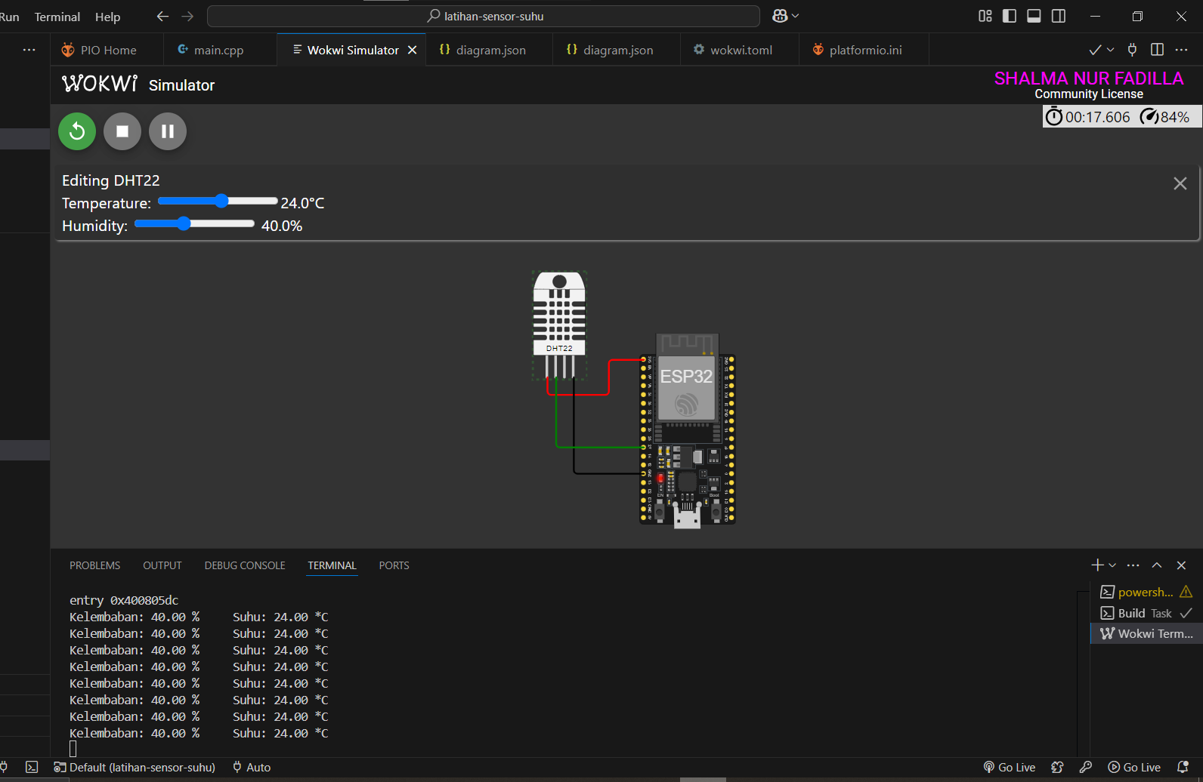

Serial.println untuk *output* berupa tulisan pada terminal:

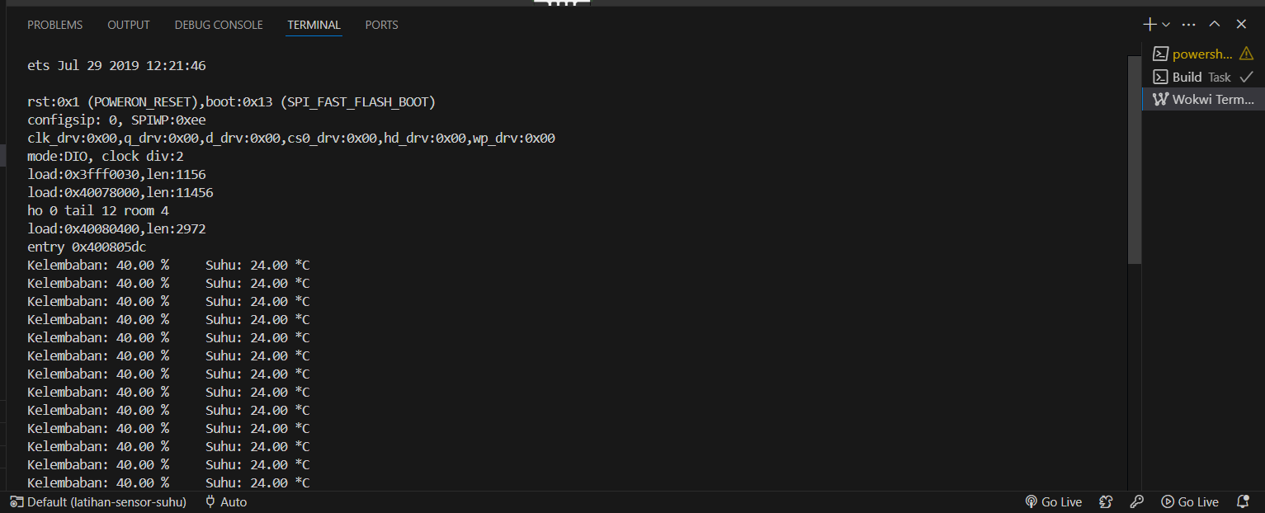

1. Appendix

Tampilan keseluruhan:

